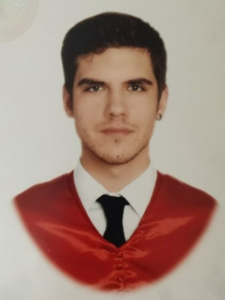
David M. Valbuena Rubio
Traductor - Freelance

Santander – Cantabria (España)
davidvr_92gmx.com - (+34) 645 51 15 38

Formación | - Elementary education – CEIP ELOY VILLANUEVA - Immersive bilingual education sponsored by the M.E.C. /British Council, in collaboration with the University of Cambridge  - Secondary education – IES CANTABRIA - Immersive bilingual education sponsored by the M.E.C. /British Council, in collaboration with the University of Cambridge  - I.G.C.S.E.:- International General Certificate of Secondary Education (University of Cambridge): First Language Spanish / English as a Secondary Language with Grade One in Oral / Coordinated Sciences (Double Award) / Geography.  - Official Language School (EOI Santander – Spain): Advanced Level (C1 – 6 years course)  - Higher Education – Universidad de Cantabria - Degree in Law under the International Excellence Campus, Public Law Intensification – English Subject: Excellent A.  - Presently Studying – UNED - Masters in Law (Lawyer Qualification).
Habilidades | OFIMÁTICA  Procesadores de Texto  Elaboración de Gráficos y Tablas  Diseño digital (Photoshop / Corel / Similares)  Diseño Web  Gestión de Redes Sociales  TRADUCCIÓN  Dominio cuasi nativo del Inglés (C1)  Dominio Nativo del Castellano (C2)  Herramientas de Traducción (CAT): SDL Trados 2017  LEGAL  Redacción de formularios legales.  Intensificación de Derecho Público.  Intensificación de Derecho Internacional Privado.  Asesoramiento legal.  APTITUDES  Disponibilidad  Trabajo en equipo.  Responsabilidad profesional.  Ritmo de trabajo (8.000 palabras/día – Fin de semana)  (6000 palabras/día – Entre semana)
Historial Laboral | PRÁCTICAS REMUNERADAS (despacho de abogados) 2015– 2016  Elaboración de textos legales.  Centro de estudios atlas 2010 – Actualidad  Profesor Titular.  GUVAL S.A. 2008 – 2010  Camarero.  TRADUCTOR FREELANCE 2007 – Actualidad  Campos de experiencia:  - Guiones de Cine y Teatro.  - Letras Musicales (Traducción y Composición)  - Formularios legales.  - Legislación.  - Artículos de Opinión.  - Contenido Web.  - Novelas.  - Artículos comerciales.

Últimos Poyectos | Particular: Faustino. 08/2017  Traducción, Manual Técnico – 3500pp. /24h.  Particular: Daniel S. 07/2017  Transcripción, Máster (RYE) – 1013 min. En curso.  WeLeadTranslations 06/2017  Productos comerciales (Aliexpress) Excel – 4000 pp. /24h.  Indartek, soluciones e-learning. 06/2017  Traducción .ppt – 70 diapositivas (Salud en el Trabajo).  Transcriptiontoday S.L. 06/2017  Transcripción – Máster universitario (CLIL Methodology).  Particular: Carmen 06/2017  Resumen TFG – 1500 palabras, menos de 24h.  Particular: Daniel 06/2017  Guión de cine, cortometraje – 3 páginas/ 24h.

